Клубный час:
«Мойдодыр в гостях у ребят»
Воспитатель: Карлина Н.Н., МОУ СОШ №2
Цели:
- расширить кругозор детей о предметах личной гигиены, о режиме дня, о чистоте и аккуратности;
- способствовать воспитанию аккуратности и потребности к личной гигиене;
- научить детей нести личную ответственность за свое здоровье.
Оборудование: стихотворение К.И.Чуковского «Мойдодыр», картина, разделенная на шесть частей с изображением «Мойдодыра», памятки «Чистота – залог здоровья».

Ход занятия.

- Организационный момент.
Учитель: Ребята, сегодня у нас необычный клубный час. К нам в гости придет герой очень известной вам сказки. Догадайтесь, кто это:

Вдруг из маминой из спальни,
Кривоногий и хромой,
Выбегает умывальник,
И качает головой…
Ответы учеников: Мойдодыр из сказки К.И.Чуковского.
- Основная часть.
Учитель: Правильно, конечно же, это Мойдодыр. Вы, наверное, знаете, ребята, что Мойдодыр любит чистых, аккуратных детей. А у вас в классе нет грязнуль?
Мы с вами уже говорили о том, что необходимо делать, чтобы оставаться здоровым.
Ответы детей.

Учитель: А еще залогом здоровья является ЧИСТОТА!
Я вам сейчас зачитаю строки, а вы догадайтесь из какой они сказки.
Одеяло убежало,
Улетела простыня,
И подушка, как лягушка,
Ускакала от меня.
Я за свечку, свечка - в печку!
Я за книжку, та - бежать
И вприпрыжку под кровать!
Я хочу напиться чаю,
К самовару подбегаю,
Но пузатый от меня
Убежал, как от огня.
- Кто написал эту сказку?
- Почему от мальчика все убежало?
- Кто помог мальчику?
- Что посоветовал Мойдодыр мальчику?
Ответы детей.
Учитель: А теперь обратите внимание вот на эту картину. (На доске заранее вывешивается картина с изображением грязного мальчика).
- Ребята, вам нравится этот ребенок, который изображен на рисунке?
- Как можно его назвать? (грязнуля, неряха).
А давайте поможем ему превратиться в Чистюлю! А для этого вам необходимо ответить на те задания, которые спрятаны в этой картине. ( Выполняя задания, «спрятанные» в клетках, ребята постепенно открывают картину, и «грязнуля» превращается в «чистюлю»).
Приложения.
- Подведение итогов.
Учитель: Итак, мы с вами справились с заданиями и помогли нашему мальчику преобразиться. Как вы думаете, Мойдодыр остался рад?
Дети: Да!
Учитель: А.В.Суворов в своей книге «Наука побеждать» писал: «Чистота. Здоровье, опрятность, бодрость, смелость, храбрость – Победа, Слава!» Великий полководец в один ряд со смелостью и храбростью поставил чистоту и опрятность, считая их необходимым условием победы и славы. Неряшливый, грязный, небрежно одетый человек обычно бывает и внутренне несобранным, недисциплинированным, не умеет или плохо умеет контролировать свои поступки.
А теперь давайте с вами повторим те необходимые правила, которые помогают нам выглядеть прилично.
- Умываться;
- Следить за одеждой и вещами;
- Мыть руки, уши, тело.
На этом наш с вами клубный час, посвященный здоровью закончен.
(В конце клубного часа раздаются памятки).

Приложения.

Задание 1.

- Что необходимо делать для того, чтобы вещи не сбегали?

- Где должны лежать книжки, тетрадки?

- А школьная одежда?

Ответы детей.

Задание 2.

Игра «Это я, это я, это все мои друзья».
Вот еще одна игра, вам понравится она.
Вам вопрос хочу задать
Ваше дело отвечать
Если вы со мной согласны
Отвечайте хором братцы:
«Это я, это я, это все мои друзья!»
Ну а если не согласны
То в ответ мы промолчим
Отвечайте хором в миг
Кто ватагою веселой
Каждый день шагает в школу?
Кто из вас, из малышей,
Ходит грязный до ушей?
Кто одежду «бережет» -
Под кровать ее кладет?
Кто ложится рано спать
В ботинках грязных на кровать?
Кто из вас не ходит хмурый,
Любит спорт и физкультуру?
Просыпаюсь рано утром
Вместе с солнышком румяным,
Заправляю сам кроватку, быстро делаю…(зарядку).
Все загадки отгадали
Во все игры поиграли!

Задание 3.

- Назовите факторы, способствующие укреплению здоровью.
Ответы детей.
- А давайте с вами проведем небольшую физкультминутку, а заодно и сделаем зарядку.
Раз – прыжок,
И два – присядка.
Это заячья зарядка.
А лисята как проснуться, любят сладко потянуться,
Обязательно зевнуть,
Ловко хвостиком вильнуть.
А волчата – спинку выгнуть
И легонечко подпрыгнуть.
Ну а мишка косолапый
Широко разводит лапы,
То одну, то обе вместе, долго топчется на месте.
А кому зарядки мало –
Начинайте все сначала!

Задание 4.

Отгадайте загадки, и скажите, для чего нужны эти предметы?

Ускользает, как живое,
Но не вытащу его я.
Белой пеной пенится, Руки мыть не ленится. (Мыло)

Я не сахар, не мука,
Но похож на них слегка
По утрам всегда я
На зубы попадаю. (Зубной порошок)

Дождик тёплый и густой,
Этот дождик не простой
Он без туч, без облаков
Целый день идти готов. (Душ)

Говорит дорожка –
Два вышитых конца
Помойся хоть немножко,
Чернила смой с лица!
Иначе ты в полдня
Испачкаешь меня. (Полотенце)
Хожу – брожу не по лесам
А по усам, по волосам,
И зубы у меня длинней,
Чем у волков и медведей. (Расческа)

Задание 5.

- Найдите ошибки в шуточном стихотворении Г. Остера «Вредные советы»:

Никогда не мойте руки,
Шею, уши и лицо.
Это глупое занятье
Не приводит ни к чему.

Вновь испачкаются руки,
Шея, уши и лицо.
Так зачем же тратить силы.
Время попросту терять.

Стричься тоже бесполезно.
Никакого смысла нет.
К старости сама собою
Облысеет голова.

Задание 6.
Игра-пантомима.
Ученики выходят к доске по очереди и жестами показывают, другие должны угадать что он изображает. ( Чистит зубы, умывается, вытирается полотенцем, расчесывается, складывает вещи).

Памятка.
- Чистите зубы два раза в день.
- Мойте руки и ноги перед сном каждый день.
- Обязательно мойте руки после игр, прогулки, общения с животными, туалета.
- Не реже одного раза в неделю принимайте ванну.
- Книжки и тетради храните на полках.
- Одежду класть на место или вешать на плечики, а не бросать где попало.
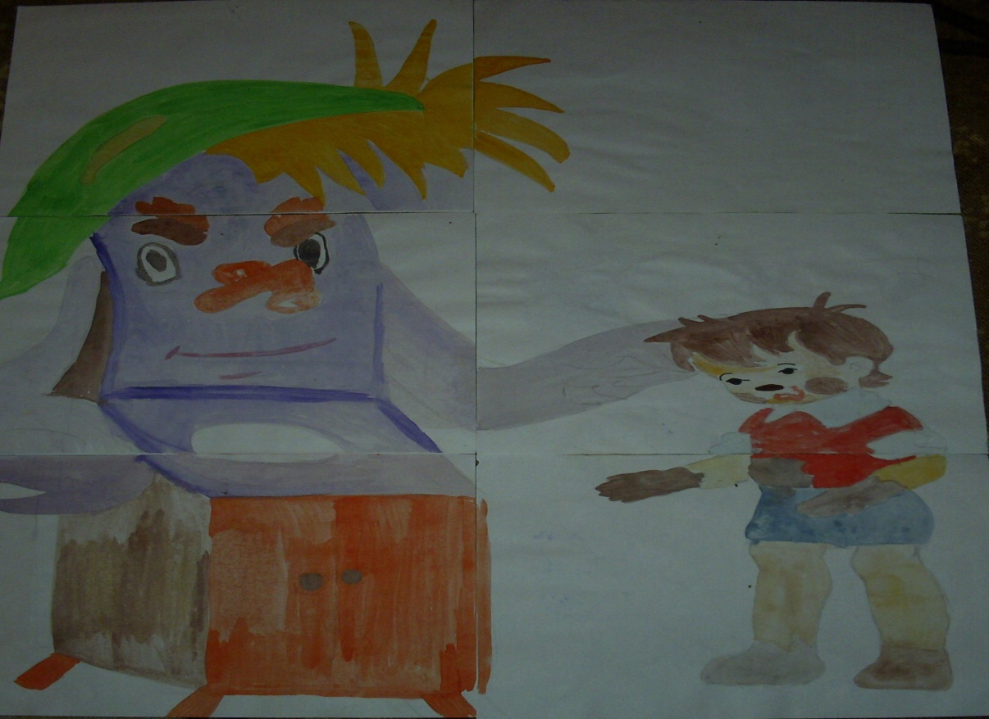

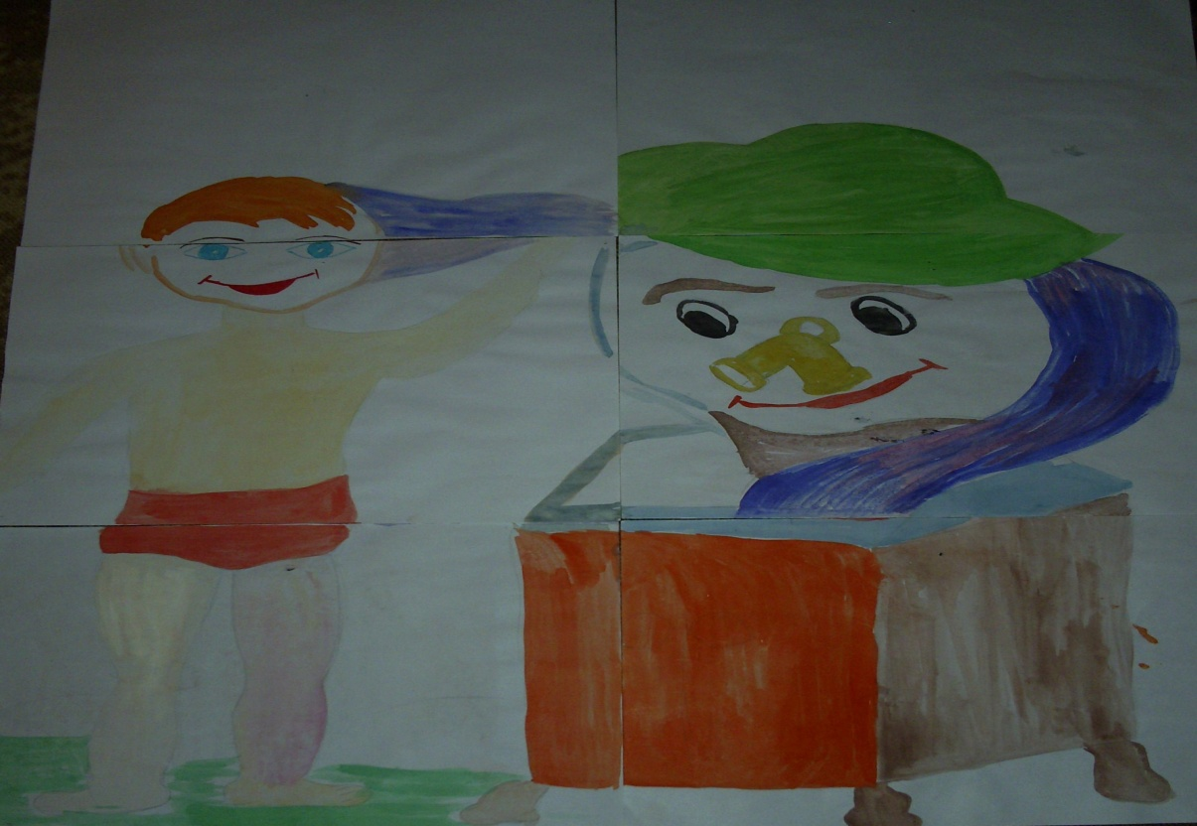

Литература.
- Максимова Т. Н. Классные часы: 1 класс. – М.: ВАКО, 2009.
- Гайдина Л.И., Кочергина А.В. Группа продленного дня: конспекты занятий, сценарии мероприятий. 1 – 2 классы. – М.: ВАКО, 2010.
- Дик Н.Ф. Развивающие классные часы и праздники в 1 – 2-х классах. – Изд. 2-е. – Ростов н/Д: Феникс, 2008.

